**2022深圳智能安防展将于12月在深圳开幕！**

2022深圳国际智能安防展览会简称“ISE 2022”，此次展会将于12月14-16日在深圳国际会展中心盛大开幕。伴随着智能安防行业的快速发展，已被越来越多的企业列入每年必选展会，也成为各采购商选购的理想平台。在市政府大力发展智能安防行业的利好政策下，2022深圳国际智能安防展以“智慧AI，赋能安防”为主题，聚焦5G+AIoT、人工智能、大数据/云计算、物联网、量子科技、边缘计算、人脸、指纹等生物识别技术，重点展示视频监控、智能楼宇、智能交通/停车、出入口控制、智能“一卡通”、智慧城市、智慧园区/社区、智能家居、智慧消防/应急、智慧警务、智慧办公、智能机器人、无人系统、疫情防控等20多个专业场景化应用和芯片、传感器、镜头、存储、云服务等供应链领域。



展会期间将重点围绕智能安防知名企业负责人分析行业市场动态与发展方向，来自人工智能、大数据、物联网+、5G通信和网络安全等领域的科研院所专家和企业精英汇集一堂，共同探讨数字化和智能化快速转型背景下的智能安防发展趋势，分享前沿技术和先进理念，为参展商提供全方位的品牌推广平台。探讨与分析智能安防在应用领域的新市场，陆续展开一系列同期热点议题：智能安防技术高峰论坛；5G+AIoT发展论坛；全智能产业发展趋势高峰论坛；数字交通与智慧停车产业发展峰会等等；

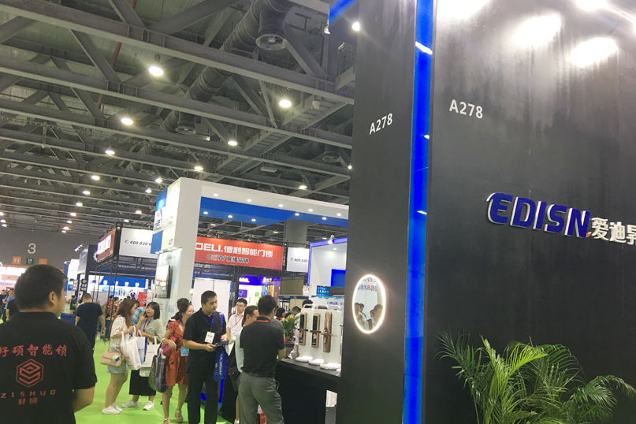

致力发展成为国内外各产品商、工程商、集成商、经销商以及智能安防应用单位定期到会交流、洽谈的产业发展综合体。我们诚挚邀请您积极参与本次展会盛宴，共同分享智安防展带来的无限商机,并以专业的精神和理念竭诚为您提供优质服务。

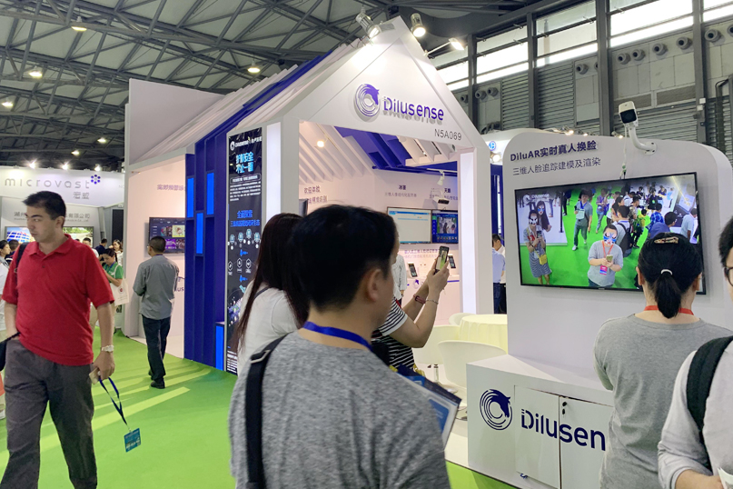

想要了解更多资讯，或是想要与企业大咖同平台交流与合作，尽在2022深圳智能安防展，我们期待您的到来！目前展会预定已全面启动，展位有限，请参展企业预订从速。